Lima Duarte (MG), 27 de abril de 2023.

Indicação nº 072/2023/SC

Senhor Presidente da Câmara e
demais Vereadores.

O Vereador que a esta subscreve, diante das atribuições e direitos que lhe são conferidos através da Lei Orgânica e do Regimento Interno desta Casa Legislativa, com fundamento no inc. I do art. 171 e inc. I do art. 188, ambos do NRICM e inc. I do § 1º do art. 97 da LOM, vem INDICAR, respeitosamente a Secretaria Municipal de Obras, que realize a reforma da praça localizada próximo a Escola Municipal Alzira de Paula Delgado “Tio Patinhas”, no bairro Cruzeiro.
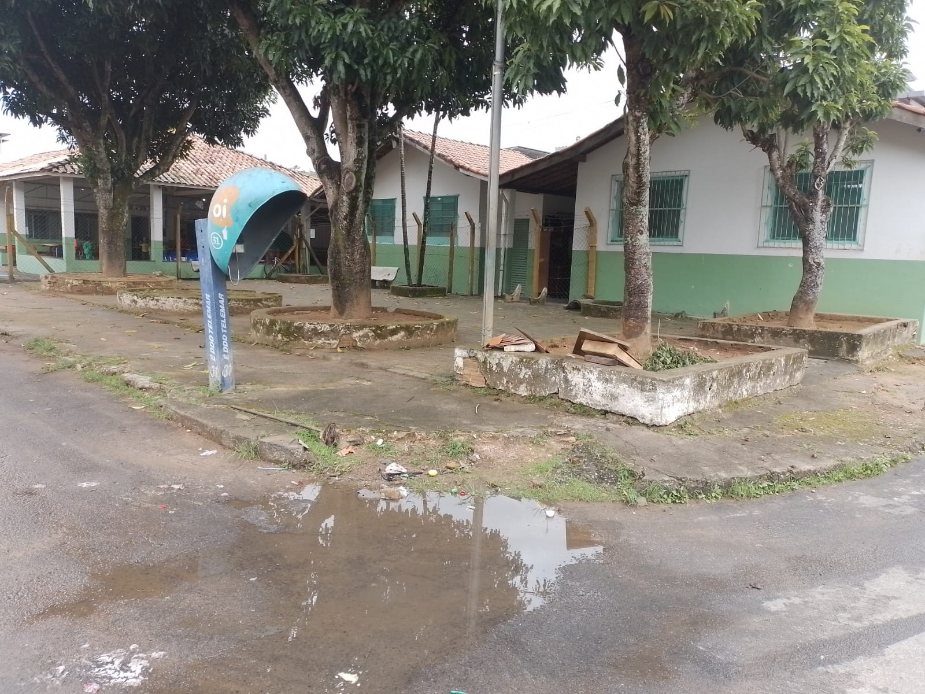

Justificativa: o local encontra-se sujo e abandonado

Sala das Sessões,

Fábio Júnior da Silva

Vereador

